Детство как лучик – солнечный, радостный.
Детство как дождик – радугой-дугой.
Детство как мир непростой и загадочный.
Детство как сказка – оставайся со мной!

Отчет
о работе летнего оздоровительного лагеря
с дневным пребыванием детей
«Замок детства»
Смена
«РЫЦАРИ КРУГЛОГО СТОЛА»

п. Луговской, июнь 2016г.

Общая характеристика: Летний оздоровительный лагерь с дневным пребыванием детей «Замок детства».
Цель: Организация особого воспитательного пространства, позволяющего создавать условия для свободного развития, творческого досуга, оздоровления ребенка.
Задачи:
- развивать социальные, физические, духовные, творческие, коммуникативные умения и навыки;
- оздоравливать ребят через имеющиеся природно-климатические, естественно-географические условия.
Тема смены: «Рыцари круглого стола»
Форма деятельности: сюжетная игра
Виды деятельности: КТД, конкурсы, праздники, концерты, состязания, соревнования.
Основной состав воспитанников лагеря: дети и подростки, учащиеся МБОУ ХМР СОШ п. Луговской.
При комплектовании особое внимание уделялось: социальному статусу семьи ребенка: малообеспеченные, многодетные, СПК.
Деятельность лагеря осуществлялась в первую смену с 01 по 24 июня 2016 года.
Распорядок дня:
09.00 - 09.30 | Здравствуй, лагерь! (прием детей).
09.30 - 10.00  10.00 –12.30  12.30 – 13.00  13.00 - 14.30  14.30 – 15.00 | Завтрак.  Игры на свежем воздухе.  Обед.  Проведение отрядных мероприятий.  Подведение итогов дня (линейка)
Всего оздоровленных: 60 человек
Нормативно-правовая база:
- Приказы Комитета по образованию об организации летней оздоровительной компании в 2014 году.
- Положение.
- Должностные инструкции работников.
- Правила внутреннего распорядка.
- Заявления от родителей.
- Программа деятельности.
- План-сетка КТД.
Создание условий пребывания:
Договор отделения санитарно-эпидемиологической экспертизы по охране и здоровью детей и подростков на проведение лабораторных исследований инструментов, замеров.
Договор на проведение санитарно-гигиенических, противоэпидемических мероприятий.
Акт сдачи-приемки работ (дезинсекция, дератизация)
Договор на поставку продуктов питания.
Договор об оказании медицинских услуг.
Кадровое обеспечение лагеря с дневным пребыванием детей:
Административное: 1 (начальник лагеря)
Хозяйственное: 1 (завскладом)
Педагогическое: 2 воспитателя, 3 вожатых
Медицинское сопровождение: 1 медицинская сестра
Были подготовлены помещения: отрядные кабинеты, кабинет мед. работника.
Были оформлены уголки: «Уголок здоровья», «Лагерь с дневным пребыванием детей «Замок детства», отрядные уголки
Питание детей осуществлялось в школьной столовой.
На протяжении ряда лет в лагере сложился уклад - реализация программы «Замок детства» с разнообразием тематик смен «Морское путешествие», «Восточные сказки», «По лесным тропинкам», «Путешествие во Вселенную», «Волшебный календарь», «Робин Гуд в поисках сундука желаний», «Рыцари круглого стола»

План-сетка коллективно-творческих дел
№ | Дата проведения | КТД
1 | 01.06.2016 | Вас приветствует  Лагерь «Замок детства», концертно-развлекательная «День защиты детей»
2 | 02.06.2016 | Операция уют. «Это мы»
3 | 03.06.2016 | Открытие смены «Рыцари круглого стола».
4 | 04.06.2016 | Презентация отрядных комнат  «Добро пожаловать в наше королевство»
5 | 06.06.2016 | Игровая программа «День прекрасной дамы»
6 | 07.06.2016 | Праздник Спортивные игры  «Большой футбол»
7 | 08.06.2016 | Конкурсная программа:  «Рыцарский турнир»
8 | 09.06.2016 | День здоровья. Беседа о профилактике травматизма.
9 | 10.06.2016 | Конкурсная программа «Любовь с первого взгляда»
10 | 11.06.2016 | Праздник  «Путешествие по стране «Творчество»
11 | 13.06.2016 | День велосипедистов  «Правила езды на велосипеде»
12 | 14.06.2016 | Экскурсия в филиал бюджетного учреждения ХМАО-Югры (ЦЕНТРОСПАСЮГОРИЯ)  Конкурс «Осторожно, огонь!»
13 | 15.06.2016 | Конкурсная программа «Замок из песка»
14 | 16.06.2016 | Подготовка к конкурсному мероприятию  «Рыцари больших дорог»
15 | 17.06.2016 | Конкурсное мероприятие  «Рыцари больших дорог»
16 | 18.06.2016 | Конкурсная программа  Путешествие по стране «Именинников»
17 | 20.06.2016 | Фестиваль рекламы
18 | 21.06.2016 | Спортивное мероприятие «Безопасное колесо»
19 | 22.06.2016 | Митинг. День памяти.  Конкурсно-игровая программа  «День нечистой силы»
20 | 23.06.2016 | Закрытие смены «Рыцари больших дорог»
21 | 24.06.2016 | Рефлексия. Общелагерная свечка.

Используемые формы оздоровления детей:
Используемые формы оздоровления детей:
- Ежедневно дети получали витамины «Компливит»
- Оздоровительные зарядки на свежем воздухе
- Воздушные ванны
- Организованные танцевальные минутки на свежем воздухе
- Подвижные игры на свежем воздухе
Проведены медицинским работником плановые беседы.
На основании плана взаимодействия в деятельности лагеря принимали участие: сельская библиотека, дом культуры, пожарная часть.
Вывод: Смена лагеря прошла успешно, поставленные задачи выполнены, цель достигнута.

С 01 по 24 июня 2016 года при МБУ ДО ХМР, структурное подразделение был организован летний оздоровительный лагерь с дневным пребыванием детей «Замок детства». В этом году смена носила название «Рыцари больших дорог». Она была призвана организовать активный отдых детей и создать условия для формирования устойчивого интереса к культуре родного края, формирования эстетического вкуса, развития творческого потенциала личности, укрепления физического, духовно-нравственного, эмоционального здоровья детей, развития творческих и коммуникативных способностей детей.
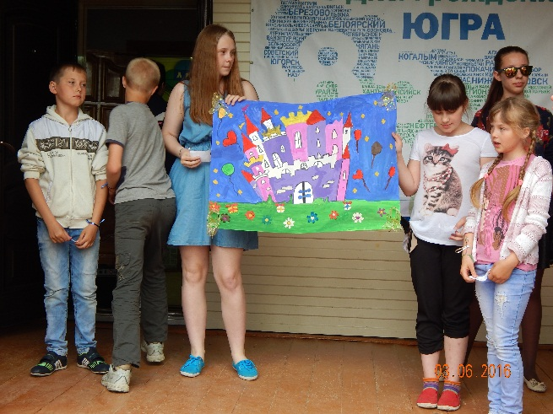
Дети учились жить во временных детских коллективах, общаться со сверстниками и старшими товарищами. За время смены они прожили «маленькую жизнь». И не зря, при расставании, многие искренне спрашивали: «А что же мы теперь будем делать без лагеря?!»
Большую помощь в адаптации детей к новым условиям оказали опытные воспитатели.
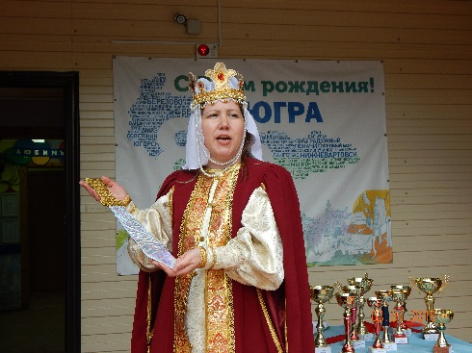
При реализации смены развивалось внутреннее самоуправление, как продолжение претворения в жизнь воспитательной программы, существующей в детском центре.
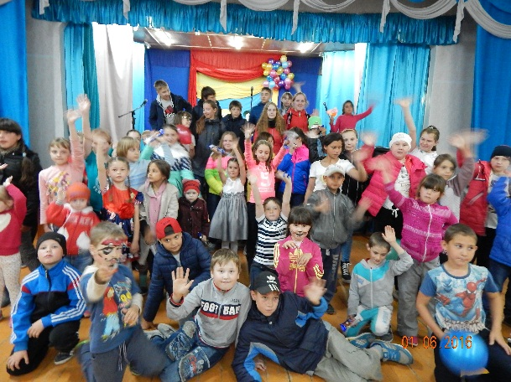
В начале смены был проведен праздник открытия лагеря, на котором ребята познакомились с тематикой и планом работы. Каждый ребенок приготовился стать оруженосцем и фрейлиной, зарабатывать в течение смены право быть принятым в Благородные Рыцари и Прекрасные Дамы.
День начинался с организационной линейки, на которой объявлялась тема дня, планируемые мероприятия, выбирались дежурные и актив лагеря путем ежедневных минисоревнований, торжественно поднимали флаг.
Для знакомства участников смены друг с другом воспитатели в отрядах проводились игры на знакомство и контактность, такие как «Снежный ком», «Путаница», «Импульс», «Колечко».
Педагоги вместе с детьми оформили отрядные уголки со стенгазетами, где были указаны название и девиз, речёвка и песня отряда, план работы на смену. Отдельное, почетное место отводилось под награды отрядам (чаши, грамоты, призы и т.д.).
На третий день было открытие лагерной смены «Рыцари больших дорог». Каждый ребенок надеется получить звание оруженосца и фрейлины, а в конце смены Благородного Рыцаря и Прекрасной Дамы.
Каждое утро начиналось с зарядки. После зарядки все шли подкрепиться в столовую, где их ждали заботливые повара и вкусная здоровая еда.

В течение смены проводились мероприятия по пропаганде здорового образа жизни. В гости к ребятам приходила медицинский работник с циклом бесед о гигиене и травматизме.
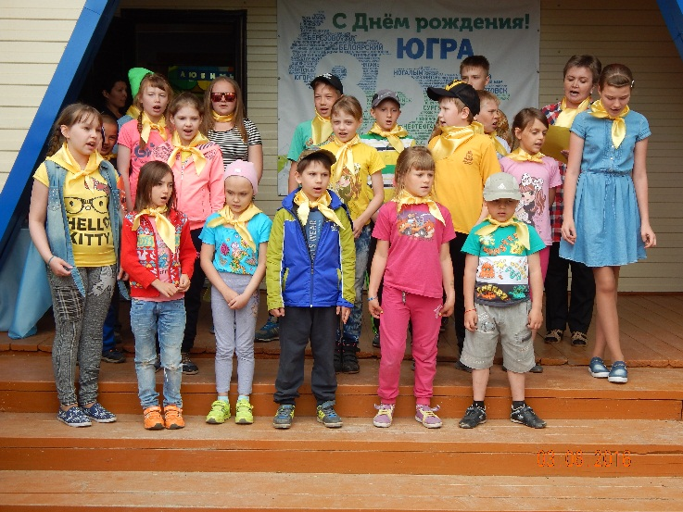
Под руководством инструктора по физической культуры проходили соревнования, спортивные мероприятия, подвижные игры на открытом воздухе.
С помощью инспектора пожарной части была организована экскурсия в пожарную часть. Никто из ребят не остался равнодушным - подробно, с учетом возрастных особенностей детей, сотрудники МЧС рассказали о выбранной им профессии. Особенно понравилось ребятам, что им разрешили примерить костюмы, используемые при тушении пожаров, приблизиться к пожарной технике, посидеть в машине, увидеть, как работает пенный огнетушитель.
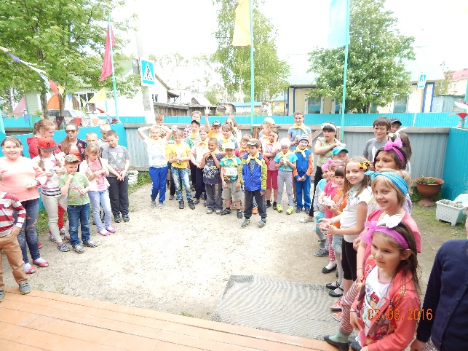
В день Прекрасной Дамы и Рыцарский турнир, были выбраны самая Прекрасная Дама и самый Благородный рыцарь. Не обошлось и без учебных занятий, путешествуя по стране «Велосипедистов», «Осторожно, огонь!», «Безопасное колесо».
С начала пребывания в лагере дети готовились к проведению праздников «Замка из песка», «Дню нечистой силы», «Рыцари больших дорог». Каждый желающий мог проявить себя, показать, на что способен. И ребята постарались. Танцы, песни, демонстрация костюмов. Все выступающие были отмечены грамотами.
Большой интерес, даже самых маленьких ребят, вызвало конкурсное мероприятие «Любовь с первого взгляда»
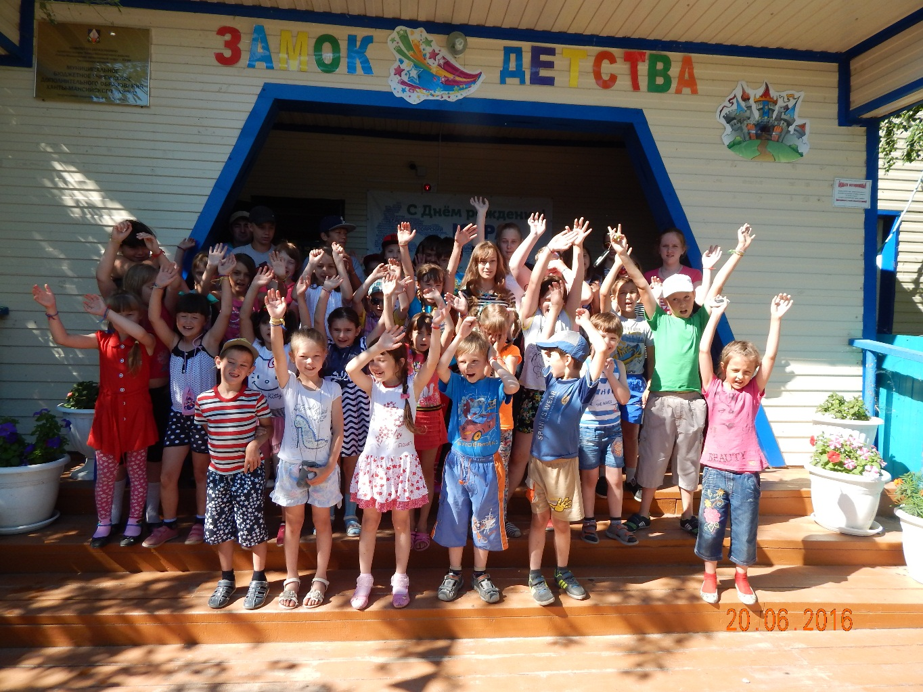
Незабываемым стал день, когда ребята путешествовали по стране «Танца». Здесь ребят ожидал флешмоб и азгорелись такие страсти, ни один отряд не уступал друг другу, ребят сплотила дружба, чувство ритма, ответственность друг перед другом и стремление к победе, в итоге счастливые и довольные два отряда разошлись с победой.

Итогом смены стало закрытие смены и поиски Короля Артура и победа над свирепым трехглавым драконом.. Ребята, которые в течение всей смены помогали педагогам в проведении мероприятий, были активными, дружными, дисциплинированными в конце смены торжественно были приняты Королем Артуром в Благородные Рыцари и Прекрасные Дамы.
Участие в мероприятиях, конкурсах, праздниках, соревнованиях, выставках укрепило здоровье детей, закалило их физически, расширило кругозор, способствовало развитию индивидуальных и творческих способностей.

Таким образом, в ходе реализации программы лагеря были получены следующие результаты:

1. Внедрение эффективных форм организации отдыха, оздоровления и занятости детей.
2. Улучшение психологической и социальной комфортности в едином воспитательном пространстве лагеря.
3. Сохранение и укрепление физического и психологического здоровья детей и подростков.
4. Расширение кругозора детей, развитие их организаторских и творческих способностей.
5. Укрепление связей между разновозрастными группами детей

